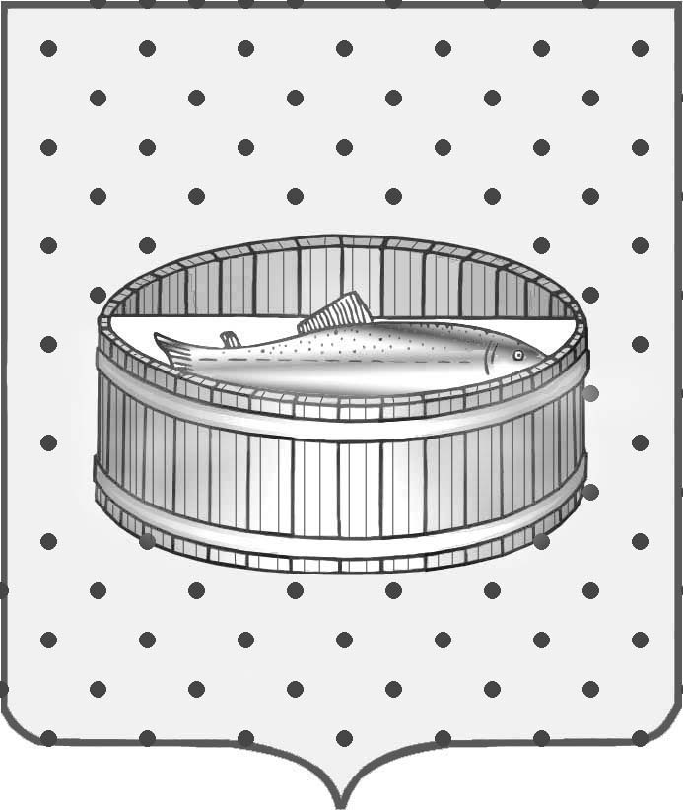
Ленинградская область
Лужский муниципальный район
Совет депутатов Лужского городского поселения
третьего созыва

РЕШЕНИЕ

26 мая 2015 года № 58

Об исполнении администрацией Лужского муниципального района решений Совета депутатов Лужского городского поселения

На основании Федерального закона от 06.10.2003 № 131-ФЗ «Об общих принципах организации местного самоуправления в Российской Федерации», в соответствии с Уставом Лужского городского поселения, заслушав и обсудив информацию об исполнении администрацией Лужского муниципального района решений Совета депутатов Лужского городского поселения от 23.04.2015 № 53 «О деятельности администрации Лужского муниципального района по организации ремонта автомобильных дорог на территории Лужского городского поселения», № 54 «О деятельности администрации Лужского муниципального района в сфере контроля за выполнением работ по укладке асфальта по ул. Большая Заречная», № 55 «О содержании комплексов зданий и сооружений Южной и Центральной котельной, а также прилегающих к ним территорий», Совет депутатов Лужского городского поселения РЕШИЛ:

1. Информацию об исполнении администрацией Лужского муниципального района решений Совета депутатов Лужского городского поселения принять к сведению.

Глава Лужского городского поселения,
исполняющий полномочия председателя
Совета депутатов В.Н. Степанов

Разослано: администрация ЛМР, прокуратура.

